Glossaire des abréviations

ANESM : Agence nationale de l’évaluation de la qualité des établissements et services sociaux et médico-sociaux

ARS : Agence régionale de santé

ASAV : Association pour l’accueil des voyageurs

CASNAV : centre académique pour la scolarisation des enfants allophones arrivés et des enfants issus de familles itinérantes et de voyageurs

CC : Conseil constitutionnel

CCEM : Comité contre l’esclavage moderne

CDH : Comité des droits de l’homme

CE : Conseil d’Etat

CEDH : Cour européenne des droits de l’homme

CESEDA : Code de l’entrée et du séjour des étrangers et du droit d’asile

CGLPL : Contrôleur Général des Lieux de Privation de Liberté

CIVEN : Comité d’indemnisation des victimes des essais nucléaires

CNCDH : Commission nationale consultative des droits de l’homme

CNDA : Cour nationale du droit d’asile

CNED : Centre national d’enseignement à distance

CP : Code pénal

CPI : Cour pénale internationale

CPP : code de procédure pénale

CRA : Centre de rétention administrative

CRIIRAD : Commission de recherche et d’information indépendantes sur la radioactivité

DIHAL : Délégation interministérielle pour l’hébergement et l’accès au logement

DILCRA : Délégation interministérielle à la lutte contre le racisme et l’antisémitisme

DGESCO : Direction générale de l’enseignement scolaire (ministère de l’éducation nationale)

DGS : Direction générale de la santé (ministère des affaires sociales)

DSCEN : Département de suivi des centres d’expérimentations nucléaires

EPU : Examen périodique universel

HAS : Haute Autorité de Santé

HCSP : Haut Conseil de la santé publique

IGGN : Inspection Générale de la Gendarmerie Nationale

IGPN : Inspection Générale de la Police Nationale

IME : Institut médico-éducatif

IRSN : Institut de radioprotection et de sureté nucléaire

JAF : Juge aux affaires familiales

MAEDI : Ministère des affaires étrangères et du Développement international

OFII : Office français de l’immigration et de l’intégration

OFPRA : Office français de protection des réfugiés et apatrides

OICEM : Organisation internationale contre l’esclavage moderne

OND : Observatoire national de la délinquance

OPJ : Officier de police judiciaire

PMI : Protection maternelle et infantile

RIO : Référentiel des identités et de l’organisation

RUP : Région ultra-périphérique

SGA : Secrétariat général pour l’administration

SPIP : Services de probation et d’insertion pénitentiaires

SPOMI : Secrétariat permanent de l’Observatoire des mineurs isolés

TED : Troubles envahissants du développement

Annexe 1

Répartition Hommes/Femmes en qualité de chefs de juridiction avec distinction Cour d’appel et TGI (sur sept années)
Depuis 2009, la part des femmes est en progression parmi les chefs de juridictions, passant de 87 à 112, alors même que dans le même temps le nombre de postes a été réduit (passant de 420 en 2010 à 394 en 2015)

 | Effectifs 1er janvier 2015
Fonction | Femmes | Hommes | Total
Premier président hors hiérarchie (PP HH) | 9 | 28 | 37
Président HH (P HH) | 14 | 39 | 53
Président I B bis (PI B bis) | 23 | 58 | 81
Président I (PI) | 18 | 10 | 28
Procureur général HH (PG HH) | 13 | 23 | 36
Procureur de la République HH (PR HH) | 11 | 42 | 53
Procureur de la République I B bis (PR I B bis) | 19 | 63 | 82
Procureur de la République (PR I) | 5 | 19 | 24
Ensemble | 112 | 282 | 394
 | Effectifs 1er janvier 2014
Fonction | Femmes | Hommes | Total
PP HH | 7 | 30 | 37
P HH | 14 | 40 | 54
P I B bis | 23 | 59 | 82
P I | 14 | 13 | 27
PG HH | 9 | 26 | 35
PR HH | 11 | 41 | 52
PR I B bis | 19 | 64 | 83
PR I | 3 | 20 | 23
Ensemble | 100 | 293 | 393
 | Effectifs 1er janvier 2013
Fonction | Femmes | Hommes | Total
PP HH | 8 | 28 | 36
P HH | 12 | 40 | 52
P I B bis | 20 | 59 | 79
P I | 12 | 17 | 29
PG HH | 6 | 31 | 37
PR HH | 11 | 40 | 51
PR I B bis | 17 | 67 | 84
PR I | 3 | 20 | 23
Ensemble | 89 | 302 | 391
 | Effectifs 1er janvier 2012
Fonction | Femmes | Hommes | Total
PP HH | 8 | 29 | 37
P HH | 9 | 40 | 49
P I B bis | 21 | 58 | 79
P I | 11 | 19 | 30
PG HH | 5 | 29 | 34
PR HH | 13 | 34 | 47
PR I B bis | 18 | 71 | 89
PR I | 4 | 21 | 25
Ensemble | 89 | 301 | 390
 | Effectifs 1er janvier 2011
Fonction | Femmes | Hommes | Total
PP HH | 6 | 30 | 36
P HH | 8 | 40 | 48
P I B bis | 23 | 62 | 85
P I | 13 | 20 | 33
PG HH | 5 | 31 | 36
PR HH | 12 | 33 | 45
PR I B bis | 16 | 72 | 88
PR I | 4 | 21 | 25
Ensemble | 87 | 309 | 396
 | Effectifs 1er janvier 2010
Fonction | Femmes | Hommes | Total
PP HH | 5 | 28 | 33
P HH | 7 | 36 | 43
P I B bis | 25 | 60 | 85
P I | 17 | 32 | 49
PG HH | 5 | 31 | 36
PR HH | 9 | 38 | 47
PR I B bis | 15 | 71 | 86
PR I | 6 | 35 | 41
Ensemble | 89 | 331 | 420
 | Effectifs 1er janvier 2009
Fonction | Femmes | Hommes | Total
PP HH | 4 | 32 | 36
P HH | 6 | 39 | 45
P I B bis | 24 | 54 | 78
P I | 16 | 30 | 46
P II |  | 1 | 1
PG HH | 7 | 29 | 36
PR HH | 7 | 40 | 47
PR I B bis | 15 | 68 | 83
PR I | 8 | 36 | 44
Ensemble | 87 | 329 | 416

Répartition Hommes/Femmes par tranche d’âge et âge moyen

Annexe 2

Egalité entre les femmes et les hommes sur le marché du travail

- Femmes dans le secteur privé:
Il est renvoyé aux chiffres clés du ministère des droits des femmes pour 2015, dont le lien est reproduit ci-après.
http://femmes.gouv.fr/wp-content/uploads/2015/03/Chiffres-cles-2015_Lessentiel.pdf
Il est également joint une fiche rédigée sur le sujet de l’égalité professionnelle et la mixité des métiers dans le secteur privé.

-Place des femmes dans les postes de responsabilité de la fonction publique (2 et 3) tiré du rapport de la France dans le cadre du 20ème anniversaire de la plateforme de Pékin.

L’accès des femmes aux postes de direction et de responsabilité dans la fonction publique est aussi une condition indispensable pour, d’une part, présenter au public la fonction publique comme un modèle à suivre en matière de parité notamment dans les postes à responsabilité et, d’autre part, permettre aux femmes d’être des actrices incontournables dans l’élaboration, la mise en place et l’évaluation des politiques publiques.

La fonction publique se distingue du secteur privé par son taux de féminisation important : 60 % de femmes contre 44 % parmi les salariés du privé. La part de femmes dans l’encadrement est supérieure dans la fonction publique comparée au secteur privé, où les femmes ne représentent actuellement que 36 % des cadres contre 51 % dans la fonction publique.

Il n’en demeure pas moins que la proportion des femmes occupant des emplois de direction de la fonction publique est proportionnellement plus faible que leur part respective dans l’ensemble des catégories. Ce constat vaut pour les trois fonctions publiques.

Par exemple, parmi les titulaires de catégorie « A+ » des ministères, avec 53 % de femmes, les corps et emplois d’inspection, de contrôle et d’expertise sont les plus féminisés. A l’inverse, les corps et emplois d’encadrement et de direction des titulaires A+ des ministères ne comptent que 25 % de femmes, et elles ne sont que 16 % parmi les corps et emplois à la décision du gouvernement et assimilés.

De même, si la fonction publique territoriale est composée d’un nombre important de femmes dans la catégorie A (60 %), elles n’occupent qu’un tiers des emplois d’encadrement et de direction.

Face à cette situation, des mesures législatives et réglementaires ont été prises pour faire respecter l’égalité professionnelle et fixer un principe de parité pour les trois fonctions publiques. L’article 56 de la loi du 12 mars 2012 et son décret d’application prévoient en effet que, depuis le 1er janvier 2013, les nominations de nouveaux agents aux principaux emplois de l’encadrement supérieur et dirigeant de l’État, des collectivités territoriales et de la fonction publique hospitalière soient pourvues par au moins 20 % de personnes de chaque sexe. Ce taux sera porté à 30 % en 2015 et à 40 % à partir de 2017.

D’autre part, dans sa circulaire du 23 août 2012[1], le Premier ministre a rappelé aux ministres le devoir d’exemplarité de l’Etat en ce qui concerne la nomination aux emplois dirigeants et supérieurs et les a invités à une mise en œuvre volontariste des objectifs fixés par la loi en ce qui concerne la représentation équilibrée dans l’encadrement supérieur de la fonction publique pour les cinq années à venir. Ainsi, les trois gouvernements constitués depuis mai 2012 sont paritaires.

Les objectifs assignés par la loi pour 2013 sont dépassés : en 2013, les femmes ont représenté 29 % des nouvelles nominations aux emplois de cadres dirigeants, nommés en Conseil des ministres, contre 24 % en 2012. S’agissant des emplois de direction des administrations centrales, la proportion des femmes a également progressé, pour atteindre 34 % des nouvelles nominations contre 31 % en 2012. Ces résultats traduisent l’engagement de tous les ministères, qui ont développé des programmes spécifiques pour favoriser l'ascension hiérarchique des femmes les plus prometteuses.

Pour autant, ces progrès réalisés ne doivent pas masquer les nombreux champs de décision marqués par un partage du pouvoir inégal entre les femmes et les hommes.

En 2011, elles ne représentaient que 19 % des corps et emploi à la décision du gouvernement (ambassadeurs, préfets, recteurs, etc), 27 % des autres corps et emplois d’encadrement et de direction de la fonction publique de l’État et 33 % des emplois de direction dans la fonction publique territoriale. De plus, certains statuts influencent fortement la répartition par genre et par âge (des hommes militaires dans la fonction publique d’Etat, des femmes assistantes maternelles dans la fonction publique territoriale, davantage de jeunes parmi les non-titulaires, etc.).

De même, les domaines d’attribution et les filières s’avèrent déterminants : plus de femmes aux ministères du Travail et à l’Education nationale, moins à la Défense et à l’Intérieur et une part de femmes prépondérante dans les filières sociale et médico-sociale de la fonction publique territoriale et soignante et administrative de la fonction publique hospitalière. Ainsi, la politique menée pour favoriser la mixité des métiers notamment à l’école est décisive pour permettre une égale répartition des femmes dans tous les domaines de la Fonction publique.

Pour garantir les progrès dans la durée, des actions supplémentaires sont décidées pour 2014 :
- le Gouvernement renforcera les actions de repérage des potentiels et talents féminins ;

- la règle de présentation de trois propositions, dont un candidat de chaque sexe, pour chaque nomination sur un emploi à la décision du Gouvernement sera systématisée ;

- les meilleures pratiques et les résultats en matière de nomination des femmes aux emplois de cadres dirigeants et supérieurs seront valorisés sous la forme d’un « palmarès » des administrations les plus exemplaires ;

- enfin, les efforts porteront sur l’organisation du travail au sein des ministères (« chartes du temps » favorisant l’articulation entre vie professionnelle et vie personnelle), la révision des règles de mobilité géographique ou de tout autre frein pour l’avancement ou la promotion des femmes, dans la continuité de l’accord relatif à l’égalité professionnelle conclu le 8 mars 2013.

Annexe 4

Nombre et pourcentage de demandes d’asile placées en procédure prioritaire en 2012 et 2013

Année | Nombre de demandes d’asile placées en procédure prioritaire | Pourcentage de demandes d’asile placées en procédure prioritaire
2012 | 14.796 | 31,3 %
2013 | 13.254 | 25,7 %

Annexe 5

Annexe 6

Selon les informations transmises par la direction générale de la police nationale, les statistiques produites ne concernent que les victimes de la traite à des fins d’exploitation sexuelle pour l’année 2014.

Nombre de femmes majeures | Nombre de femmes mineures | Nombre d’hommes majeurs | Nombre d’homme mineur | Total des victimes
144 | 1 | 3 | 0 | 148

Nationalité | Nombre
Nigérianne | 69 femmes dont 1 mineure
Roumaine | 37 femmes majeures
Chinoise | 21 femmes majeures
Brésilienne | 9 femmes majeures et 3 hommes majeurs
Siérra-Léonais | 2 femmes majeures
Ivoirienne | 1 femme majeure
Bolivienne | 1 femme majeure
Russe | 1 femme majeure
Tchèque | 1 femme majeure
Polonaise | 1 femme majeure
Françaises | 2 femmes majeures

La lutte contre la traite des êtres humains et les formes contemporaines d’esclavage
Statistiques relatives aux condamnations judiciaires
Les tableaux ci-dessous recensent le nombre d'infractions ayant donné lieu à condamnation définitive, quel que soit leur ordre d'apparition dans le jugement. Il faut noter que le cumul de ces infractions est supérieur au nombre réel de condamnations prononcées. En effet, deux ou plusieurs infractions peuvent être dénombrées pour une seule condamnation.

1 – Condamnations prononcées sur la base de l’infraction spécifique de traite des êtres humains (JIRS et non JIRS) :

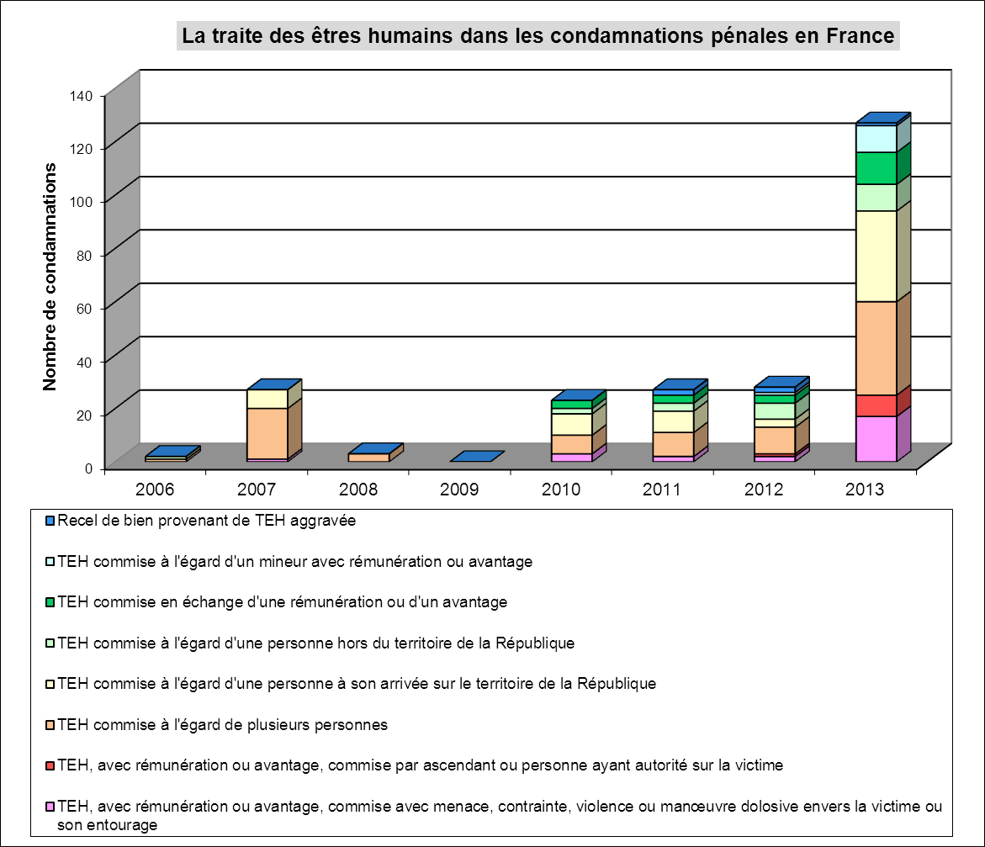

2 – Condamnations prononcées sur la base d’autres infractions relatives à l’esclavage moderne :
En considérant un certain nombre d’autres infractions participant à la lutte contre les différentes formes d’esclavage moderne, le nombre de condamnations se répartit comme suit :

►Les infractions relatives au proxénétisme :

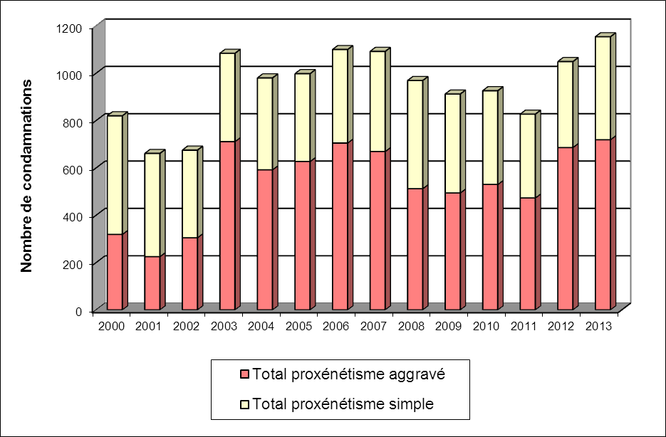

► Les autres infractions :

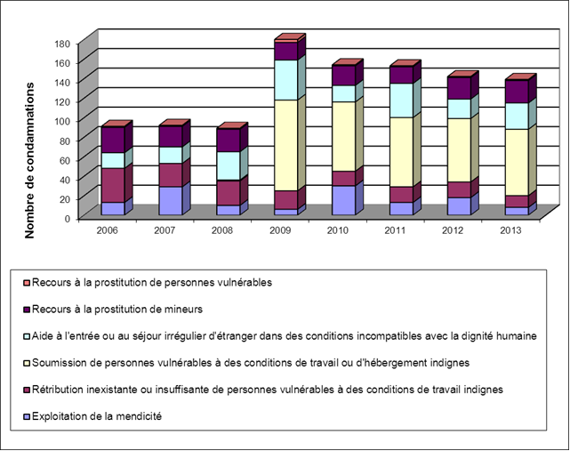

► Focus sur les conditions de travail contraires à la dignité de la personne humaine :

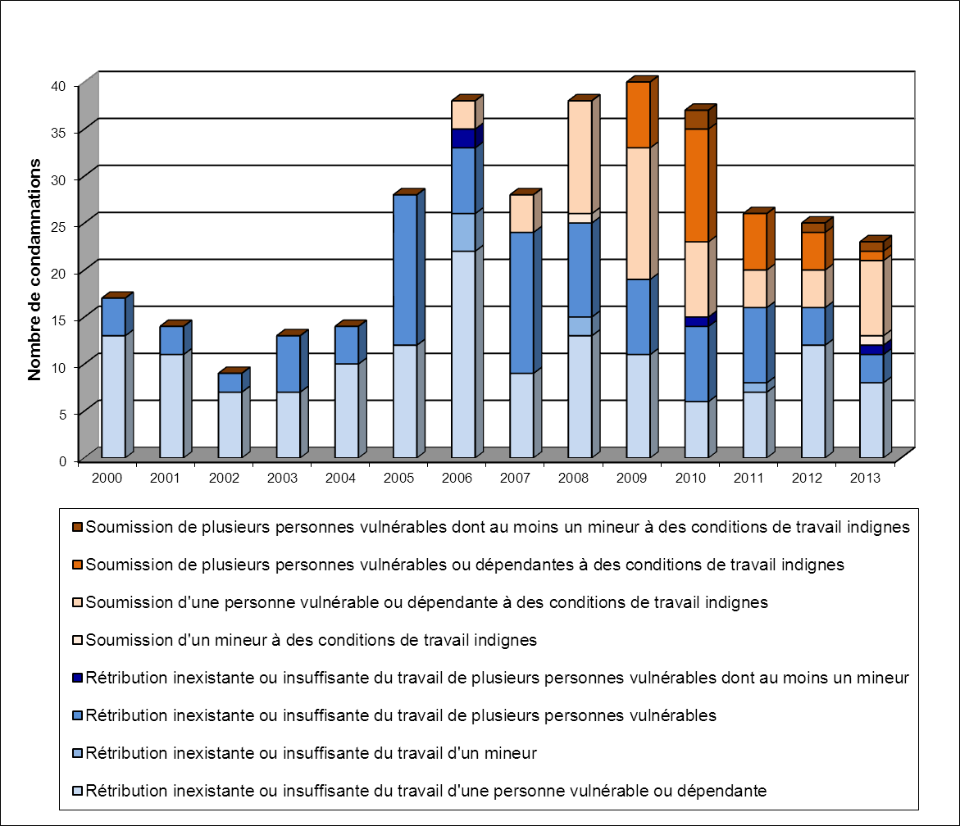

Annexe 7

EFFECTIFS DE PERSONNES PRISES EN CHARGE EN MILIEU OUVERT EN OUTRE MER
(sursis avec mise à l'épreuve, travail d'intérêt général ou TIG et libération conditionnelle).

SPIP | Effectifs de personnes prises en charge en milieu ouvert  au 1er janvier de chaque année |  |  |  |  |  |  |  | Évolution 2007-2014
SPIP | 2007 | 2008 | 2009 | 2010 | 2011 | 2012 | 2013 | 2014 | Évolution 2007-2014
SPIP de Mayotte |  |  |  |  | 195 | 221 | 309 | 303 | 55 %
SPIP de la Guadeloupe | 947 | 919 | 1 118 | 1 257 | 1 124 | 1 347 | 1 470 | 1 424 | 50 %
SPIP de la Guyane | 28 | 10 | 127 | 260 | 268 | 396 | 361 | 428 | 1 429 %
SPIP de la Martinique | 575 | 619 | 642 | 683 | 835 | 911 | 698 | 649 | 13 %
SPIP de la Réunion | 1 866 | 2 207 | 2 427 | 2 596 | 2 642 | 2 510 | 2 391 | 2 565 | 37 %
Total DOM | 3 416 | 3 755 | 4 314 | 4 796 | 5 064 | 5 385 | 5 229 | 5 369 | 57 %
SPIP de Nouvelle Calédonie |  |  |  | 551 | 942 | 1 119 | 1 017 | 1 254 | 128 %
SPIP de Polynésie Française |  |  |  | 430 | 939 | 1 074 | 1 233 | 1 409 | 228 %
Total COM | 0 | 0 | 0 | 981 | 1 881 | 2 193 | 2 250 | 2 663 | 171 %
Ensemble des SPIP  de France métropolitaine | 131 733 | 144 322 | 154 918 | 162 894 | 166 077 | 165 485 | 167 721 | 166 076 | 26 %
Ensemble France entière | 135 149 | 148 077 | 159 232 | 168 671 | 173 022 | 173 063 | 175 200 | 174 108 | 29 %

POLITIQUE DE CONSTRUCTION ET DE REHABILITATION DU PARC IMMOBILIER PENITENTIAIRE EN OUTRE MER

I. Situation des établissements pénitentiaires
Le ministère conduit une politique d’investissements significatifs visant à l’amélioration et à la modernisation du parc immobilier pénitentiaire en Outre-mer, couvrant l’ensemble des départements et territoires ultra –marins.

- Plusieurs opérations immobilières d’envergure sont réalisées ou en cours.

- au centre pénitentiaire de Remire-Montjoly en Guyane, la construction de 78 places supplémentaires livrées en 2012 portant sur une superficie de 1 038 m² de locaux a représenté des investissements de 28 M€, permettant une modernisation des conditions de détention.

• en Martinique, au centre pénitentiaire de Ducos : un programme de restructuration de 36,5 M€ est en cours. L’opération prévue consiste en la création d’une administration et des locaux du personnel hors de l’enceinte pénitentiaire, au réaménagement de locaux communs dans l’existant (parloirs, greffe, PCI, UVF) et en la création d’une nouvelle enceinte sportive. L’extension en cours de 160 places supplémentaires du quartier centre de détention dans l’enceinte pénitentiaire marquera en 2016 la fin de ce programme.
• à Mayotte, au centre pénitentiaire de Majicavo: le montant total de l’opération en cours de reconstruction et de modernisation s’établit à 56,4 M €.

Au total, il est prévu:
- les reconstructions des quartiers maisons d’arrêt hommes et femmes ;
- la construction d’un quartier centre de détention hommes (152 places), livré en juin 2014 ;
- la construction d’un quartier mineurs, d’un quartier arrivants et de parloirs (y compris les parloirs familiaux et unités de vie familiale) ;
- la construction de locaux d’activités socio-éducatives, de locaux de formation et de travail, de locaux dédiés à la santé, d’espaces d’activités sportives, de cuisine de production et de locaux supports (buanderie, maintenance).
- la réalisation de nouveaux locaux dédiés à l’administration et aux personnels.

La dernière phase (reconstruction de la maison d’arrêt) sera mise en service au second semestre 2015.

• en Polynésie, à Papeari : les travaux de construction d’un nouveau centre de détention hommes, d’une capacité de 410 places, ont démarré en juillet 2013.
L’établissement comprendra 2 quartiers d’hébergements hommes (200 et 190 places). Sa conception est conforme aux standards fonctionnels et architecturaux actuels, marquant une modernisation majeure des conditions de détention sur le territoire.
La livraison prévisionnelle est programmée pour fin 2016. Le montant total de l’opération s’établit à 113,8 M €.

• en Nouvelle-Calédonie, au centre pénitentiaire de Nouméa : le plan d’action de maintien en condition opérationnelle du site existant a intégré les reconstructions du centre de détention fermé dont les travaux ont pu être achevés en juillet 2013, du centre de détention ouvert achevés en septembre 2014, la restructuration du quartier maison d’arrêt terminée en août 2014, la réalisation d’unités de vie familiales/parloirs et de locaux d’activités. De plus, les travaux de construction d’un quartier de préparation à la sortie de 80 places ont pu être terminés fin 2013. Le total de l’ensemble du plan d’action à Nouméa représente un investissement de 33,9M€.
• SPIP de la Réunion : en complément de l’action portée par le ministère sur les établissements pénitentiaires, des investissements sont également consacrés aux services pénitentiaires d’insertion et de probation. A la Réunion, il s’agit de la réalisation d’un bâtiment neuf sur le site de Domenjod afin d’accueillir l’antenne mixte nord du SPIP ainsi que la direction départementale du SPIP. Le démarrage des travaux a eu lieu en avril 2014. La date prévisionnelle de livraison est programmée au 3ème trimestre 2015. Le montant total de l’opération s’établit à 4,1 M €.

- Par ailleurs, le Gouvernement a annoncé l’engagement d’un nouveau programme immobilier sur 2015-2017, comprenant un effort majeur pour répondre aux situations des établissements ultra-marins.

• A Koné en Nouvelle-Calédonie (province Nord), suite à l’une des préconisations du rapport de Mme Imbert-Quarretta remis à la fin de l’année 2012, un projet de construction d’un nouvel établissement est retenu au titre de la programmation triennale 2015-2017.
Cette structure, d’une capacité comprise entre 100 et 150 places, permettra, d’une part d’améliorer le maintien des liens familiaux pour les condamnés originaires de cette province, d’autre part d’augmenter le nombre de places de détention disponibles en Nouvelle Calédonie.
La maîtrise foncière est en cours. La programmation est prévue dès 2015.

• En Martinique, la construction d’un centre de semi-liberté de 25 places est programmée.
Les recherches foncières sont en cours. La programmation est prévue dès 2015.

• En Polynésie, il est prévu la restructuration et l’extension du centre pénitentiaire de Faa’a. Le calendrier de cette opération tiendra compte du contexte favorable de l’ouverture du centre de détention de Papéari en 2017. La programmation est prévue dès 2015.

• En Guadeloupe, une opération de construction et de rénovation de la maison d’arrêt de Basse-Terre est programmée. Des acquisitions foncières sont en cours pour la réalisation de ce projet. La programmation est prévue dès 2015.

• En Martinique, il est enfin prévu la construction d’un établissement dont la capacité sera comprise entre 500 et 550 places. Les recherches foncières seront lancées dans le cadre du programme triennal 2015-2017.

- Enfin, la Mission outre-mer procède à des investissements réguliers au titre de la maintenance et de la rénovation des établissements pénitentiaires de son ressort.

Entre 2012 et 2014, plus de 35 M€ ont ainsi été consacrés au maintien en condition opérationnelle de ces structures.
Par ailleurs, le 10 septembre 2013, la garde des sceaux a installé un groupe de travail sur les problématiques pénitentiaires en Outre-mer. Composé de 11 parlementaires d’outre-mer, députés et sénateurs, du préfet délégué général à l’outre-mer et de représentants des directions d’administration centrale, le groupe s’est réuni entre le 8 octobre 2013 et le 11 février 2014. Un rapport a été remis le 8 juillet 2014 à la ministre de la Justice. Les 43 recommandations qui y sont faites, invitant au développement de certaines structures immobilières, à l’investissement des élus locaux dans les dispositifs d’insertion des personnes condamnées et à la mobilisation d’une politique dynamique d’aménagement de peine ont retenu toute son attention.

[1] Circulaire du 23 août 2012 relative à la mise en œuvre de la politique interministérielle en faveur de l'égalité entre les femmes et les hommes.

